Wachstum in Süddeutschland
Veolia Water Technologies stellt Verstärkung im Flächenvertrieb Süddeutschland vor
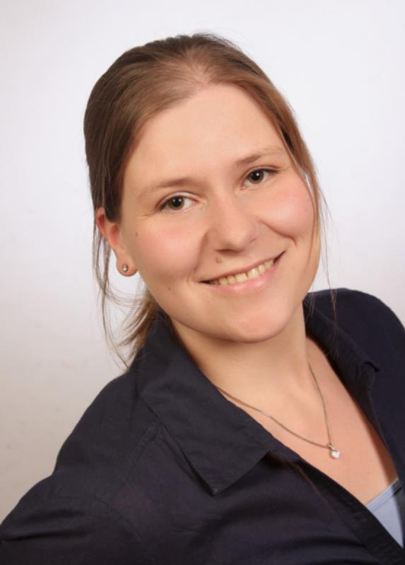 |  | 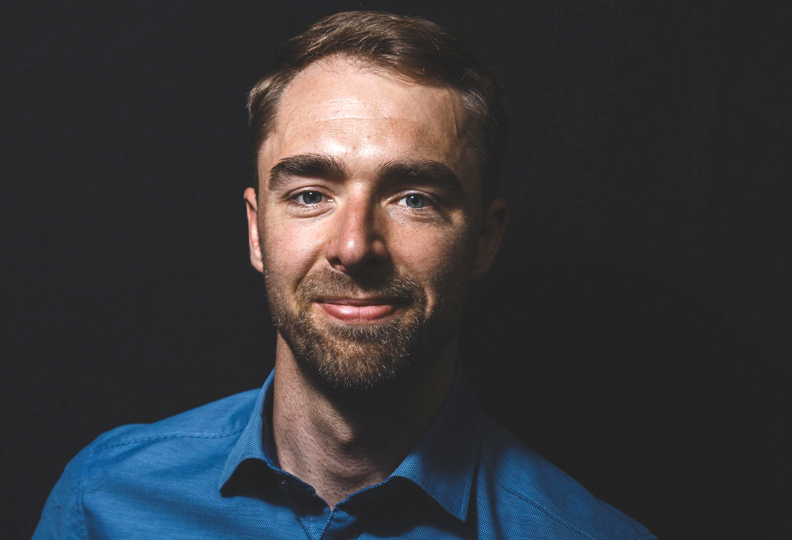 |  | 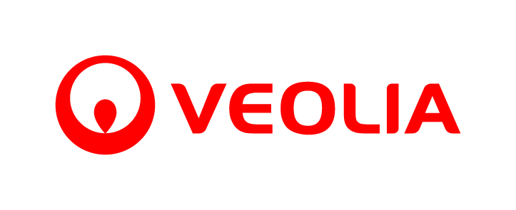

Celle, 09. September 2020 – Der Flächenvertrieb von Veolia Water Technologies in Süddeutschland wird ab sofort von Verena Schubert und Ralf Kott verstärkt. Als Ansprechpartner vor Ort bei SHK-Handwerkern, TGA-Planern, Krankenhäusern sowie Industriebetrieben ist Ralf Kott vor allem im Großraum München im Einsatz, Verena Schubert hingegen wird im Raum Passau und Bayerischer Wald eingesetzt.

Mit den Schwerpunkten gebäudetechnische Ausrüstung, Berkefeld-Technologien, Industrielösungen, sowie Schwimmbadtechnik stehen die Beiden nun Planern, Betreibern und Installateuren mit Rat und Tat zur Seite. Trotz ihres jungen Alters blicken Verena Schubert und Ralf Kott bereits auf einschlägige Erfahrung im Markt zurück. Vor ihrer Tätigkeit beim Wasserexperten von Veolia, war Verena Schubert unter anderem als Beratungsingenieurin in der Chemietechnik tätig. Ralf Kott ist seit Jahren als Vertriebs- und Projektingenieur in der industriellen Wasseraufbereitung im Einsatz.

“Die derzeitige Situation macht es vielen Unternehmen schwer an Nachwuchs zu gelangen, daher freut es uns umso mehr das wir in Ralf Kott und Verena Schubert zwei ausgewiesene Fachleute im Schlüsselgebiet Süddeutschland von uns überzeugen konnten”, kommentiert Michael Weber, Vertriebsleiter für den Bereich Gebäudetechnik und Industry Light bei Veolia Water Technologies. “Da die Beiden quasi in den deckungsgleichen Gebieten Ihrer vorherigen Tätigkeit zum Einsatz kommen, sind wir überzeugt davon, unseren Wachstumskurs in Süddeutschland erfolgreich fortsetzen zu können.”

[5.622 Zeichen inkl. Leerzeichen]

Fotos:

Bild 1: Verena Schubert ist das neue Gesicht für den Raum Passau
Bild 2: Ralf Kott ist das neue Gesicht für den Großraum München
Bild 3: Logo Veolia

Unternehmensprofil

Veolia Water Technologies in Deutschland
Mit den Technologiemarken BERKEFELD, ELGA LABWATER, RWO, PMT und EVALED gehört das Unternehmen zu den international führenden Anbietern von Lösungen und Anlagen zur Trink-, Prozess- und Abwasseraufbereitung. Das Produktangebot umfasst Lösungen für ein breites Spektrum an Anwendungen, von der Gebäude- und Schwimmbadtechnik über Industrieunternehmen wie Getränke-, Nahrungsmittel- und Chemieproduzenten bis hin zu Laboratorien, Kommunen und internationalen Hilfsorganisationen.

Am Hauptsitz in Celle und an den Standorten in Bremen, Bayreuth, Leonberg und Crailsheim werden rund 450 Mitarbeiter beschäftigt. Ein bundesweites Netzwerk von über 50 Servicetechnikern und 30 Vertriebsingenieuren bietet Beratungskompetenz und schnelle Unterstützung. www.veoliawatertechnologies.de

Veolia Gruppe ist der weltweite Maßstab für optimiertes Ressourcenmanagement. Mit über 170 000 Beschäftigten auf allen fünf Kontinenten plant und implementiert die Veolia-Gruppe Lösungen für die Bereiche Wasser-, Abfall- und Energiemanagement im Sinne einer nachhaltigen Entwicklung der Kommunen und der Wirtschaft. Mit ihren drei sich ergänzenden Tätigkeitsfeldern sorgt sie für einen verbesserten Zugang zu Ressourcen, ihren Schutz und ihre Erneuerung. 2019 stellte die Veolia-Gruppe weltweit die Trinkwasserversorgung von 95 Millionen Menschen und die Abwasserentsorgung für 63 Millionen Menschen sicher, erzeugte 46 Millionen MWh Energie und verwertete 49 Millionen Tonnen Abfälle. Der konsolidierte Jahresumsatz von Veolia Environnement (Paris Euronext: VIE) betrug 2019 25,91 Milliarden Euro. www.veolia.com

Kontakt
Veolia Water Technologies Deutschland GmbH
Tobias Jungke, Referent Unternehmenskommunikation
Lückenweg 5, 29227 Celle
Telefon: +49 (0) 5141 803-562
Mobil: +49 (0) 160 1417575
tobias.jungke@veolia.com

